Отчёт по лабораторной работе

Основы интерфейса взаимодействия пользователя с системой Unix на уровне командной строки

Грузинова Елизавета Константиновна; НКНбд-02-21

Содержание

# 1 Цель работы

Приобретение практических навыков взаимодействия пользователя с системой посредством командной строки.

# 2 Задание

1. Определите полное имя вашего домашнего каталога. Далее относительно этого каталога будут выполняться последующие упражнения.
2. Выполните следующие действия:

2.1. Перейдите в каталог /tmp.

2.2. Выведите на экран содержимое каталога /tmp. Для этого используйте команду ls с различными опциями. Поясните разницу в выводимой на экран информации.

2.3. Определите, есть ли в каталоге /var/spool подкаталог с именем cron?

2.4. Перейдите в Ваш домашний каталог и выведите на экран его содержимое. Определите, кто является владельцем файлов и подкаталогов?

1. Выполните следующие действия:

3.1. В домашнем каталоге создайте новый каталог с именем newdir.

3.2. В каталоге ~/newdir создайте новый каталог с именем morefun.

3.3. В домашнем каталоге создайте одной командой три новых каталога с именами letters, memos, misk. Затем удалите эти каталоги одной командой. 3.4. Попробуйте удалить ранее созданный каталог ~/newdir командой rm. Проверьте, был ли каталог удалён.

3.5. Удалите каталог ~/newdir/morefun из домашнего каталога. Проверьте, был ли каталог удалён.

1. С помощью команды man определите, какую опцию команды ls нужно использовать для просмотра содержимое не только указанного каталога, но и подкаталогов, входящих в него.
2. С помощью команды man определите набор опций команды ls, позволяющий отсортировать по времени последнего изменения выводимый список содержимого каталога с развёрнутым описанием файлов.
3. Используйте команду man для просмотра описания следующих команд: cd, pwd, mkdir, rmdir, rm. Поясните основные опции этих команд.
4. Используя информацию, полученную при помощи команды history, выполните модификацию и исполнение нескольких команд из буфера команд.

# 3 Теоретическое введение

В операционной системе типа Linux взаимодействие пользователя с системой обычно осуществляется с помощью командной строки посредством построчного ввода команд. При этом обычно используется командные интерпретаторы языка shell: /bin/sh; /bin/csh; /bin/ksh.

Командой в операционной системе называется записанный поспециальным правилам текст (возможно с аргументами), представляющий собой указание на выполнение какой-либо функций (или действий) в операционной системе. Обычно первым словом идёт имя команды, остальной текст — аргументы или опции, конкретизирующие действие. Общий формат команд можно представить следующим образом: (имя_команды) (разделитель) (аргументы). [info:bash]

# 4 Выполнение лабораторной работы

1. Определите полное имя вашего домашнего каталога. Далее относительно этого каталога будут выполняться последующие упражнения. (рис. 1)

Рис. 1: Имя домашнего каталога

Рис. 1: Имя домашнего каталога

1. Выполните следующие действия:

2.1. Перейдите в каталог /tmp. (рис. 2)

Рис. 2: Команда для перехода в каталог /tmp

Рис. 2: Команда для перехода в каталог /tmp

2.2. Выведите на экран содержимое каталога /tmp. Для этого используйте команду ls с различными опциями. Поясните разницу в выводимой на экран информации. (рис. 3-6)

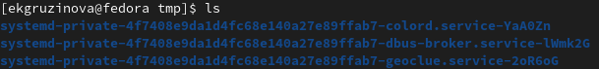

Рис. 3: Вывод содержимого каталога /tmp

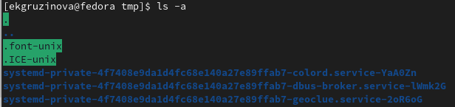

Рис. 4: Команда ls -a

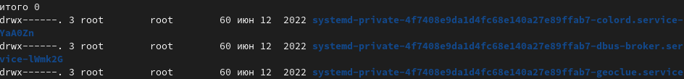

Рис. 5: Команда ls -l

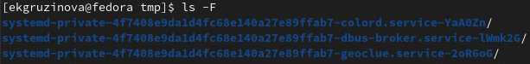

Рис. 6: Команда ls -F

2.3. Определите, есть ли в каталоге /var/spool подкаталог с именем cron? (рис. 7)

Рис. 7: С помощью команды cd убедились в том, что не существует данного подкаталога

Рис. 7: С помощью команды cd убедились в том, что не существует данного подкаталога

2.4. Перейдите в Ваш домашний каталог и выведите на экран его содержимое. Определите, кто является владельцем файлов и подкаталогов? (рис. 8)

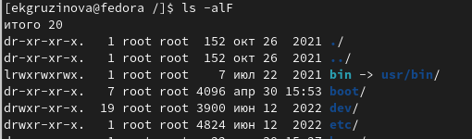

Рис. 8: Команда ls -alF

1. Выполните следующие действия:

3.1. В домашнем каталоге создайте новый каталог с именем newdir. (рис. 9)

Рис. 9: Команда для создания каталога newdir

Рис. 9: Команда для создания каталога newdir

3.2. В каталоге ~/newdir создайте новый каталог с именем morefun. (рис. 10)

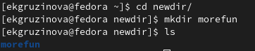

Рис. 10: Команда для создания каталога morefun

3.3. В домашнем каталоге создайте одной командой три новых каталога с именами letters, memos, misk. Затем удалите эти каталоги одной командой. (рис. 11-13)

Рис. 11: Создание данных каталогов

Рис. 11: Создание данных каталогов

Рис. 12: Просмотр для подтверждения из создания

Рис. 12: Просмотр для подтверждения из создания

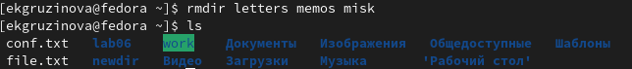

Рис. 13: Удаление каталогов

3.4. Попробуйте удалить ранее созданный каталог ~/newdir командой rm. Проверьте, был ли каталог удалён. (рис. 14)

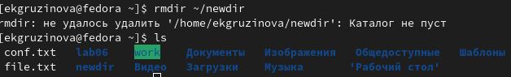

Рис. 14: Без дополнительной опции не повзоляет удалять непустой каталог напрямую

3.5. Удалите каталог ~/newdir/morefun из домашнего каталога. Проверьте, был ли каталог удалён. (рис. 15, 16)

Рис. 15: Удаление каталога morefun

Рис. 15: Удаление каталога morefun

Рис. 16: Проверка на существование каталога morefun

Рис. 16: Проверка на существование каталога morefun

1. С помощью команды man определите, какую опцию команды ls нужно использовать для просмотра содержимое не только указанного каталога, но и подкаталогов, входящих в него. (рис. 17-20)

Рис. 17: Поиск информации о команде ls через man

Рис. 17: Поиск информации о команде ls через man

Рис. 18: Необзодимая опция для ls

Рис. 18: Необзодимая опция для ls

Рис. 19: Переход в каталог Загрузки

Рис. 19: Переход в каталог Загрузки

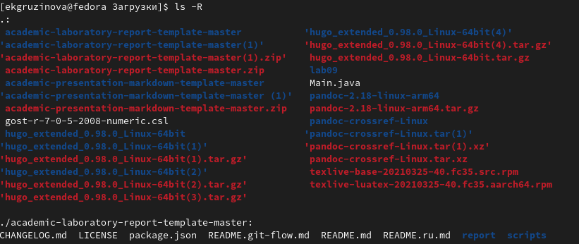

Рис. 20: Использование команды ls с опцией R

1. С помощью команды man определите набор опций команды ls, позволяющий отсортировать по времени последнего изменения выводимый список содержимого каталога с развёрнутым описанием файлов. (рис. 21)

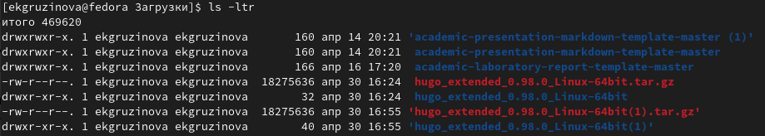

Рис. 21: Команда ls -ltr

1. Используйте команду man для просмотра описания следующих команд: cd, pwd, mkdir, rmdir, rm. Поясните основные опции этих команд. (рис. 22-27)

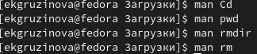

Рис. 22: Поиск информации о командах через man

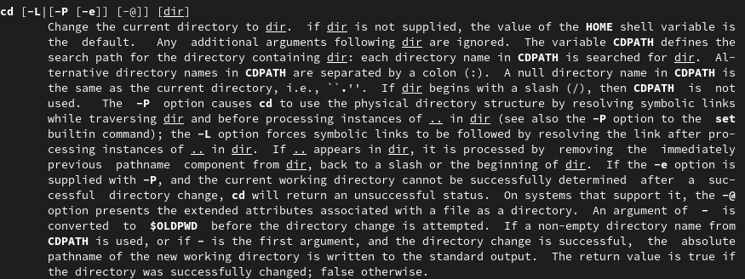

Рис. 23: Команда cd и основные опции

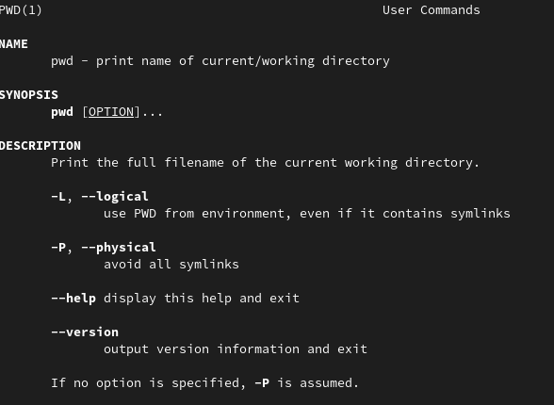

Рис. 24: Команда pwd и основные опции

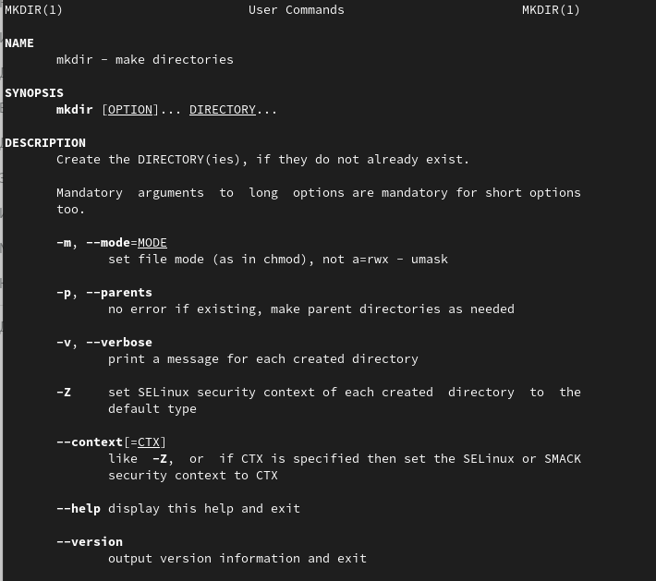

Рис. 25: Команда rmdir и основные опции

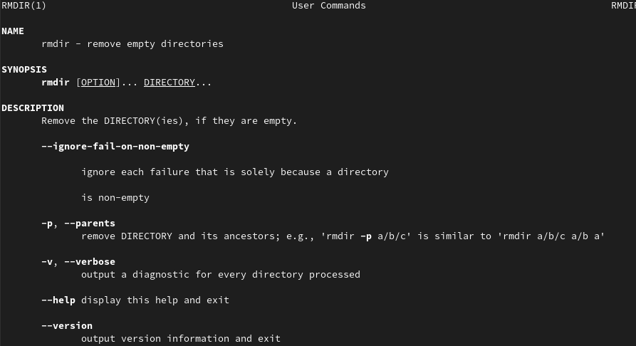

Рис. 26: Команда mkdir и основные опции

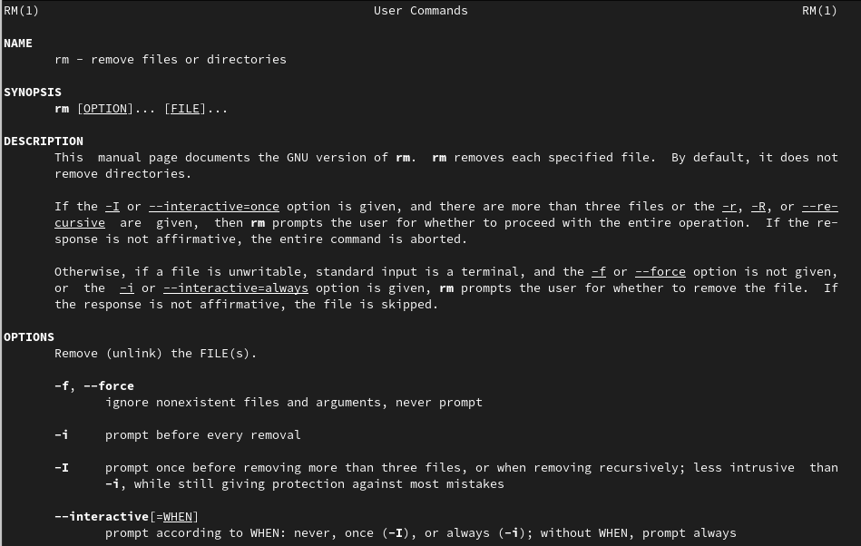

Рис. 27: Команда rm и основные опции

1. Используя информацию, полученную при помощи команды history, выполните модификацию и исполнение нескольких команд из буфера команд. (рис. 28, 29)

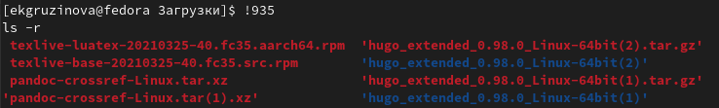

Рис. 28: Поиск команды 936 из буфера обмена

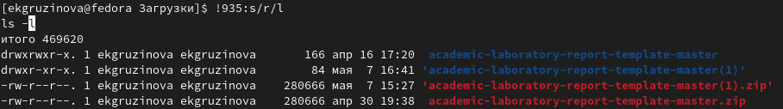

Рис. 29: Мофицирование команды 935 (преобразование команды ls -r в ls -l)

# 5 Выводы

При выполнении лабораторной работы приобрела навыки взаимодействия пользователя с системой посредством командной строки.

# 6 Контрольные вопросы

1. Командная строка представляет собой программное средство ввода команд пользователем и получения результатов их выполнения на экране.
2. С помощью команды pwd.

Пример:

pwd

/home/ekgruzinova/lab04/report

1. При помощи команды ls -F. (пример есть в лабораторной работе).
2. С помощью команды ls -a. (пример есть в лабораторной работе).
3. Команда rm используется для удаления файлов и/или каталогов. Чтобы удалить каталог, содержащий файлы, нужно использовать опцию r. Без указания этой опции команда не будет выполняться (rm -r abc). Если каталог пуст, то можно воспользоваться командой rmdir. Если удаляемый каталог содержит файлы, то команда не будет выполнена — нужно использовать rm - r имя_каталога.
4. С помощью команды history.
5. Можно модифицировать команду из выведенного на экран списка при помощи следующей конструкции: !:s// (!3:s/a/F ls -F)
6. Если требуется выполнить последовательно несколько команд, записанный в одной строке, то для этого используется символ точка с запятой. (cd; ls)
7. Если в заданном контексте встречаются специальные символы (типа «.», «/», «*» и т.д.), надо перед ними поставить символ экранирования  (обратный слэш).ъ
8. Чтобы вывести на экран подробную информацию о файлах и каталогах, необходимо использовать опцию l. При этом о каждом файле и каталоге будет выведена следующая информация: – тип файла, – право доступа, – число ссылок, – владелец, – размер, – дата последней ревизии, – имя файла или каталога.
9. Относительный путь — это ссылка, указывающая на другие страницы вашего сайта относительно веб-страницы, на которой эта ссылка уже находится. Пример относительно пути: ./docs/files/file.txt Пример абсолютного пути: cd /home/ekgruzinova/work.
10. С помощью команды (имя команды) help.
11. Клавиша Tab.

# Список литературы